

Ciudad de México,

Abril 20, 2021

Mtro. José Miguel Macías Fernández

Director General de Fiscalización del Patrimonio Público Federal

Secretaría de la Función Pública

Insurgentes Sur No.1735, 2° Piso

Col. Guadalupe Inn, C.P. 01020

Álvaro Obregón, Ciudad de México

Estimado Mtro. Macías:

Salles, Sainz – Grant Thornton, S.C. Periférico Sur 4348

Col. Jardines del Pedregal, 04500

Ciudad de México

T +52 55 5424-6500

F +52 55 5424-6501

Salles, Sainz – Grant Thornton, Peri

Con motivo de los trabajos de auditoría externa que estamos realizando por el ejercicio que terminó el 31 de diciembre de 2020 al Servicio de Administración Tributaria (SAT), les hacemos entrega del documento denominado “Reporte de Hallazgos Definitivo”, que se establece en los Términos de Referencia para Auditorías Externas de los Estados y la Información Financiera Contable y Presupuestaria, emitidos por la Secretaría de la Función Pública (SFP) para el ejercicio 2020.

Sin más por el momento le envío un cordial saludo.

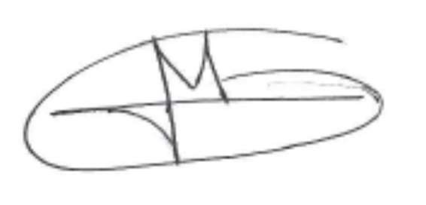

SALLES, SAINZ – GRANT THORNTON, S.C.

C.P.C. José Luis Martiñón Cavia

Socio de auditoria

Ccp:

Mtra. Raquel Buenrostro Sánchez – Jefa del Servicio de Administración Tributaria (SAT)

L.C. Perla Amorene Anaya Díaz – Titular del Órgano Interno de Control en el Servicio de

Administración Tributaria (SAT)



Reporte de hallazgos definitivo

Servicio de Administración Tributaria (SAT)

31 de diciembre de 2020



# Reporte de hallazgos definitivo

# 

A la Secretaría de la Función Pública

A la Jefa del Servicio de Administración Tributaria:

Salles, Sainz – Grant Thornton, S.C. Periférico Sur 4348

Col. Jardines del Pedregal, 04500

Ciudad de México

T +52 55 5424-6500

F +52 55 5424-6501

Como resultado de la auditoría que realizamos a los estados financieros del Servicio de Administración Tributaria (SAT), por el año que terminó el 31 de diciembre de 2020, informamos que conforme a los procedimientos definitivos de auditoria que aplicamos a los registros de contabilidad del SAT, no hemos determinado hallazgos u observaciones, salvedades, deficiencias de control interno, omisiones e incumplimientos normativos, ni contingencias que a nuestro juicio consideremos como tales (atendidos y en proceso de atender) que tengamos que reportar. Asimismo, en el reporte de hallazgos final del año 2019, no se reportaron hallazgos, por lo que no fue necesario dar seguimiento a tema alguno, esto de conformidad con los Términos de Referencia para Auditorías externas de los Estados y la Información Financiera Contable y Presupuestaria aplicables para el ejercicio de 2020.

Asimismo, como resultado de la aplicación de nuestros procedimientos de auditoría relacionados a los posibles incumplimientos al control interno, no identificamos situaciones que se encuadren en los supuestos establecidos en el capítulo II de la Ley General de Responsabilidades Administrativas, distorsiones, desviaciones o simulaciones provocadas en el registro de las operaciones y en la información financiera o actos intencionales para manipular o sustraer activos u ocultar obligaciones que pudieran tener un impacto significativo en los estados financieros contables y presupuestarios revisados, ni debilidades derivadas de la aplicación de la NIA 240 Responsabilidades del auditor en relación con el fraude en una auditoría de estados financieros.

En lo relativo a las propuestas de mejora que se reportaron en el ejercicio 2019, se informa que el SAT ha dado seguimiento a las mismas como sigue:

1.- En lo relativo a la documentación que acredite la propiedad de 21 inmuebles, se tiene atendida y regularizada la situación de 11 inmuebles y el resto se encuentra en proceso de revisión el seguimiento que ha dado la Administración del SAT.

2

2.- En lo relativo a la correcta depuración de la cuenta bancaria HSBC 4007602477, el SAT ha depurado aquellas partidas que se encontraban en conciliación por las cuales no se encuentra obligado a reservarlas por un mayor tiempo para dar cumplimiento a algún ordenamiento jurídico que haya dado origen a las mismas.

Este informe se emite para uso exclusivo de la Administración del SAT y de la Secretaría de la Función Pública, por lo que no debe ser utilizado para ningún otro propósito.

SALLES, SAINZ – GRANT THORNTON, S.C.

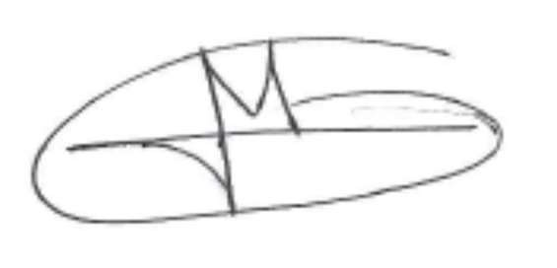

C.P.C. José Luis Martiñón Cavia

Socio de auditoría

Ciudad de México,

20 de abril de 2021